出國報告（出國類別：其他）

「投資台灣、全球招商」海外說明會新加坡場次

服務機關：交通部觀光局
姓名職稱：謝謂君 副局長
楊士儀 科長
湯維堯 技士
派赴國家：新加坡
出國期間：民國99年11月21日至24日
報告日期：民國100年1月28日

目 次
壹、目的………………………………………………………………….….2
貳、過程……………………………………………………………………..3
參、心得…………………………………………………………………....11
肆、建議……………………………………………………………….…...12
壹、目的
兩岸簽署ECFA後，經貿關係大幅改善與互惠，台灣已成為跨足全球市場的最佳途徑，總統馬英九希望藉由大力招商，提升台灣經濟、帶動就業，增加競爭力，並指示行政院成立全球招商專案小組，下設有行政院全球招商規劃推動委員會，由行政院經建會統籌規劃推動招商工作，而第一波的招商計畫係各部會挑選最具競爭優勢的產業為主軸，包含愛台12項建設、六大新興產業、四項新興智慧型產業及十大重點服務業等計畫，其中觀光旅遊為六大新興產業之一，並為經建會列為招商重點。
本次「投資台灣」新加坡招商參訪團，由經建會劉憶如主委擔任團長，團員計有中央10個部會、3個地方政府及32家業者41人，共計85 人。中央部會包括國科會副主委周景揚、交通部高鐵局局長朱旭、觀光局副局長謝謂君、內政部營建署主秘陳肇琦、行政院衛生署副處長王宗羲、經濟部工業局組長呂正華、外交部科長林美呈及文建會等；地方政府包括台北市政府財政局副局長黃素津，新竹縣副縣長章仁香、桃園縣政府處長李永展等；業界代表包括遠雄航空自貿港董事長葉鈞耀、遊戲產業振興會會長許金龍、旅行業同業公會理事長姚大光、冠德建設董事長馬玉山、日勝生副執行長黃森義、塞徳醫藥總經理李清源、童綜合醫院副院長童瑞龍、秀傳醫院副院長隨善中、雷爵網路董事長張厥猶、旭能光電副董事長歐政豪等。駐新加坡代表史亞平、僑委會副委員長許振榮、當地台商與僑胞亦熱烈參與。
國外招商首站選擇新加坡，係因金融海嘯後，為加強亞洲區域內經貿關係，強化新加坡政府及企業資訊溝通，藉由本次招商彼此瞭解，創造合作機會，並根據新加坡產業特性及潛在投資人需求，選定生技醫療、都市更新、桃園航空城、數位內容、觀光旅遊及綠能等6大招商主軸；而本局謝副局長謂君代表交通部參加「投資台灣」新加坡都更團招商參訪，都更團由經建會都住處處長張桂林帶隊參訪，包含經建會、高鐵局、觀光局、營建署、台北市政府、桃園縣政府、新竹縣政府及業者共36人，於11月22日參訪Marina Bay Sands開發公司及聖陶沙開發公司，與業者進行溝通交流，瞭解新加坡政府如何成功吸引外資投資觀光產業，吸引觀光客，製造就業機會，刺激新加坡經濟；並於23日舉辦「投資台灣招商說明大會」，共吸引逾200家當地機構、企業負責人到場，並藉機向新加坡業者及媒體廣宣台灣觀光產業投資訊息，以吸引星方業者投資台灣。

貳、過程
- 11/21-11/24行程提要：

天次 | 日期 | 行程提要
第1天 | 11月21日  （星期日） | 搭乘華航由台北出發至新加坡樟宜國際機場
第2天 | 11月22日  （星期一） | 上午參訪Marina Bay Sands開發公司、下午參訪聖陶沙開發公司
第3天 | 11月23日  （星期二） | 上午全球招商說明大會，下午參訪新加坡政府都市重劃局URA、建屋發展局HDB
第4天 | 11月24日  （星期三） | 搭乘華航由新加坡樟宜國際機場回台北
- 11月22日都更團行程：

時間 | 規劃行程 | 對方與會人員 | 備註
10:00-12:00 | 參訪參訪Marina Bay Sands開發公司 | - Justin Patwin  SG Development Office/MBS  2.George Tanasijevich General  Manager/Vice President  MARINA BAY SANDS PTE LTD | 10 Bayfront  Avenue,Singapore  018956
14:00-18:00 | 參訪聖陶沙開發公司 | 林助理董事順華 | Sentosa Development  Corporation 33  Allanbrooke Rd, Singapore 098585
- 11月23日都更團行程：

時間 | 規劃行程 | 備註
08:30-12:00 | 全球招商說明大會  Shangri-La Hotel | 22 Orange Grove Road 258350 Singapore
14:00-16:30 | 參訪URA都市重劃局 | 45 Maxwell Road The URA Centre Singapore 069118
16：30-19：30 | 參訪HDB建屋發展局 | 9Raffles Place,#39-00 Republic Plaza, Singapore 048619

- 全球招商說明大會議程：

時間 | 議程
08:30 - 09:00 | 報 到
09:00 - 09:15 | 開幕/貴賓致詞  -經建會劉主委憶如  - 駐新加坡台北代表處史代表亞平  - 新加坡華僑銀行環球總裁Mr. Samuel Tsien
09:15 - 09:30 | 大會主持人引言  -經建會劉主委憶如
09:30 - 10:10 | 「投資台灣」簡報  -台灣總體投資環境影片  -招商主軸影片
10:10 - 10:30 | 中場休息
10:30 - 12:00 | 主會場：  招商主軸簡介  -民間部門及地方政府提案  -Q&A | 分會場：  投資計畫咨詢服務

- 照片：
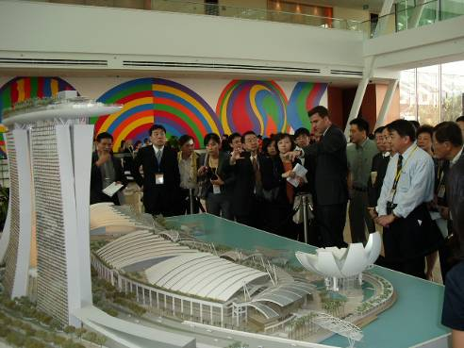

圖1 參訪Marina Bay Sands開發公司，金沙集團Justin Patwin先生負責接待解說。
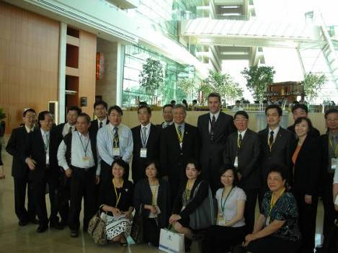

圖2 都更團團員與金沙集團Justin Patwin先生共同合影留念。

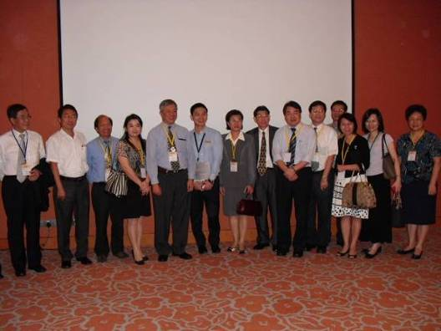

圖3 參訪聖陶沙開發公司，聽取簡報後，都更團團員與聖陶沙開發公司林助理董事順華共同合影留念。
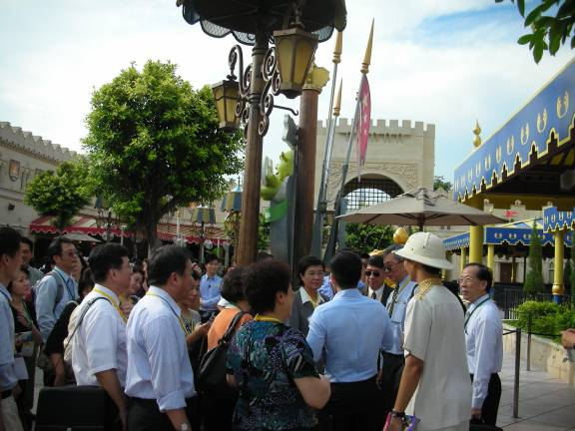

圖4 都更團參訪聖陶沙環球影城，林助理董事順華介紹園區開發進度。

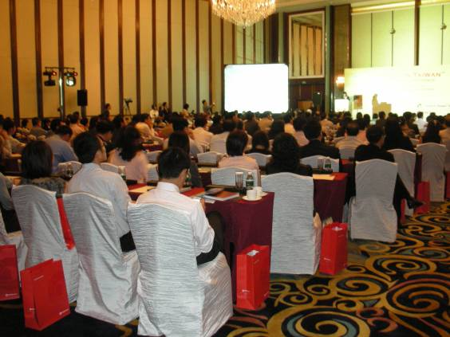

圖5全球招商說明大會會場，星國逾200家當地機構、企業負責人到場。
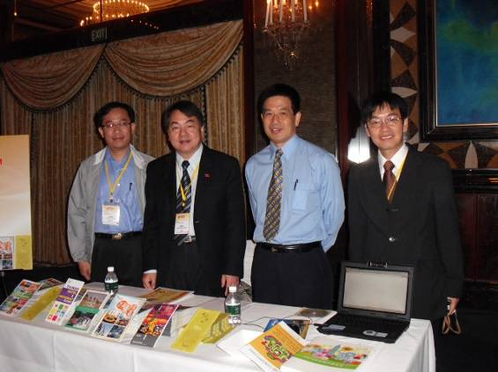

圖6分會場投資計畫咨詢服務，本局謝副局長謂君、趙主任光訓、楊科長士儀及湯技士維堯共同合影留念。
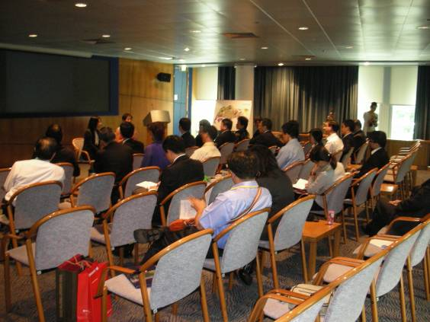

圖7 都更團拜訪新加坡政府都市重劃局URA，星國官員說明如何規劃開發濱海灣及結合博奕，以吸引外資投資該國觀光產業。
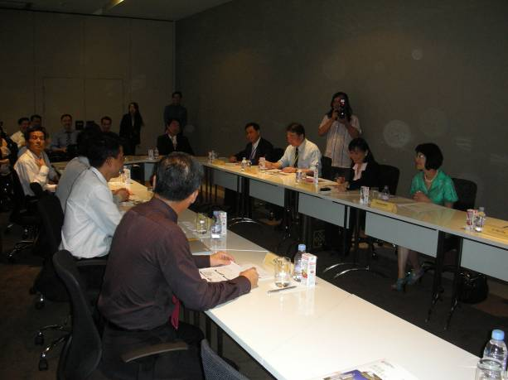

圖8 都更團拜訪新加坡政府建屋發展局HDB，星國官員說明組屋區（國宅）辦理情形及如何吸引建商投資興建組屋。

- 重點摘要：
（一）11/21上午參訪Marina Bay Sands開發公司，下午參訪聖陶沙開發公司
新加坡政府在2005年為了吸引遊客及創造就業機會，在資源缺乏條件下，如何與周邊國家競爭，於是引入綜合娛樂場，開放博奕，刺激觀光產業，由民間自提開發計畫，政府提供土地，選定要發展綜合娛樂城（Integrated Resort，IR），成功吸引國際級公司投資；雖然新加坡先前反對設立賭場，但在思考如何提升國家競爭力前提下，不惜大刀闊斧，摒棄昔日舊市政規劃，開始規劃結合賭場之綜合娛樂場新型態經濟，與澳門及美國拉斯維加斯以賭場為主之經營模式不同。於是開出兩個IR國際標，第一個是金沙集團IR：定位為商務與會議，2006年3月由美國拉斯維加斯金沙集團（Las Vegas Sands Group）競標得到，金沙酒店Marina Bay Sands，基地面積18公頃，位於新加坡東南方的濱海灣，為新加坡規模最大的酒店採填海造陸工程開發，總投資金額60億美金。金沙公司擁有60年營運權，繳納新加坡政府土地使用權利金20億，採分期繳納，金沙公司預估7–10年回收。三座樓高55層的豪華大樓、2500間客房以及建於離地200米的酒店屋頂之上，壯觀的金沙空中花園，由世界著名建築師Moshe Safdie設計建築，遊客得以360度全方位飽覽周圍美景。此外金沙酒店還設有博物館、歌劇院、藝術科學博物館、購物商城、大飯店、會展中心及宴會大廳，賭場占開發面積3％。金沙酒店擁有2項優勢：第一優勢：設有東南亞最大的豪華宴會廳，可容納4萬5千名商務客舉行會議之「展覽中心」，2000展售亭和250個會議室。第二優勢：則擁有新加坡政府核准「博奕10年獨家發展權」。因金沙酒店之客層定位設定在商務客，賭場採參觀式經營，不提供餐飲。
第二個是雲頂新加坡集團IR：定位為家庭休閒， 2006年12月由馬來西亞雲頂集團得標。聖陶沙位於新加坡南部島嶼，由雲頂新加坡公司投資聖陶沙名勝世界，金額為66億新幣，開發面積占聖陶沙島嶼十分之一，面積49公頃，除新加坡環球影城及海洋世界館兩大主題區外，還有包括賭場、渡假飯店、餐廳、購物中心、表演中心等設施，賭場占開發面積5％，為第2家新加坡政府核准「博奕10年獨家發展權」公司。園區主要地位為適合全家大小眾合娛樂城，遊客可以在此吃、喝、玩、樂、購物及住宿。當初雲頂公司即看上新加坡政府在投資透明度、吸引觀光客能力及交通網便利性，於是提出計畫引進環球影城主題樂園，建造綜合娛樂場，吸引觀光客。聖陶沙名勝世界是建在這個島嶼最黃金地段，也就是與新加坡本島直接進入島嶼之處，建造兩世界級旅遊景點，也就是新加坡環球影城及世界最大海洋館海洋生物園，開業第一年預估將接待1300萬遊客人次，目前聘用1萬2000個員工，如連帶外包工作可提供3萬5000個就業機會，雲頂集團為馬來西亞上市公司，多元業務遍佈全球，在世界各地聘用4萬個員工，如雲頂香港麗星郵輪及英國博奕場所等，在世界各地發展、經營及營銷國際著名博彩中心和綜合娛樂影城擁有超過20年經驗。聖陶沙名勝世界表示希望發展為一個頂尖世界級渡假名聖地，適合一家大吃、喝、玩、樂、購及住的綜合娛樂場（Integrated Resort），讓一家大小樂而忘返的亞洲新景點。
新加坡政府因2009年成功推動上述兩件BOT開發投資案，在2010年成功吸引觀光客，製造就業機會，刺激新加坡經濟，帶動觀光產業，GDP大幅成長。
- 11/22上午全球招商說明大會，下午參訪新加坡政府都市重劃局URA、建屋發展局HDB
全球招商說明大會共吸引逾200家當地機構、企業負責人到場，而觀光局負責之觀光旅遊分會場部分，共計服務3家當地機構詢問投資台灣相關產業問題，其中Pacifica Partners Private Limited表示希望至台北市信義計畫區A25投資觀光旅館250間客房，金額約25億，而有關用地部分，已請台北市政府及計畫區開發單位台灣世曦工程顧問公司與該公司接洽開發事宜。
URA是新加坡的全國土地利用總體規劃機關，他們的使命是在有限的土地面積約 699平方公里上，使新加坡成為一個適宜居住、工作及娛樂的偉大城市；其中最舉世矚目的案例就是創建新的土地開墾了海岸，興建公共設施及觀光產業，如會展設施、 F1封街賽車、水岸邊的摩天輪、開放博弈事業及濱海灣開發計畫等，成功吸引觀光旅客人數，創造就業機會，促使新加坡2010年GDP增長14.7%，創該國獨立45年來的最高增幅。
建屋發展局HDB是新加坡公共住屋機構，以創新手法發展新市鎮及社區，為全球樹立住宅典範，成功為星國370萬人口提供高品質的住屋環境。

參、心得：
- 博奕解禁，禁忌變競爭力：新加坡政府在2005年為了吸引遊客及創造就業機會，在資源缺乏條件下，如何與周邊國家競爭，於是引入綜合娛樂場，打破40年賭禁政策，開放博奕，刺激觀光產業，由民間自提開發計畫，政府提供土地，選定要發展綜合娛樂城（Integrated Resort，IR），吸引外資投資，成功吸引觀光客，製造就業機會，刺激新加坡經濟，帶動觀光產業。聖陶沙開發公司林助理董事順華表示：「經營賭場是聖陶沙名勝世界心臟，若心臟停止，其他部分則無法運作」，可知賭場對聖陶沙名勝世界營收佔有相當重要性。而2010年初金沙及聖陶沙兩家於娛樂城陸續開幕以來，新加坡觀光遊客人數明顯創新高，可見其效益。
- 不惜大刀闊斧開發，摒棄昔日舊市政規劃：新加坡政府為提升國家競爭力前提下，不惜大刀闊斧，摒棄昔日舊市政規劃，開始規劃結合賭場之綜合娛樂場新型態經濟，並以填海造陸方式開發濱海灣及大規模開發聖陶沙島嶼，引進外資，全力發展觀光產業，增加就業機會及增裕政府稅收。
- 區域整體開發及招商，提升國際競爭力：新加坡政府為了發展區域觀光產業，創新規劃濱海灣開發計畫，辦理全球招商，興建公共設施及觀光產業，如會展設施、觀光旅館、 F1封街賽車、水岸邊的摩天輪、開放博弈事業等，引進品牌，辦理區域品牌整體行銷，吸引國際觀光客。

肆、建議：
- 積極引進外資（陸）資來台投資觀光產業：觀光旅遊產業已列為六大新興產業之一，在ECFA簽署加持下，透過推動「觀光拔尖領航方案」，積極發展國際觀光並提升國內旅遊品質，將可打造台灣成為東亞觀光交流轉運中心以及國際觀光重要旅遊目的地；而因應過去兩年來，在政府積極推動觀光產業發展，民國99年來台觀光旅客共556萬7277人次，成長率為26.67%；為提升觀光遊憩品質，爰引進外（陸）資來台投資觀光產業有其重要性及必要性。
- 加速觀光產業土地開發，提升行政效率：觀光產業設立如涉及用地變更，必須辦理開發許可、環境影響評估、水土保持及事業計畫等計畫書圖審查，造成行政審查時間冗長繁雜及業者投資意願，且各部門無法有效整合，因此，如政府部門設立One-Stop土地開發審查單一窗口及簡化相關計畫審辦程序，將可更有效提升行政效率，對於各產業發展皆有幫助。
- 開放博奕產業，吸引投資：適度開放本島或外島渡假區設置博奕區，提供外國觀光客遊樂，延長外國觀光客停留時間，創造就業機會，以增加觀光收入及政府稅收。
- 發展區域觀光產業，提升市場規模：以都市為核心，發展區域觀光產業，提升市場規模，增加廠商投資之吸引力，並建構各式通路，建立品牌，辦理區域品牌整體行銷，吸引觀光客。

